NAŘÍZENÍ MĚSTA TÁBORA
Č. 7/2024
kterým se vymezují oblasti města Tábora, ve kterých lze místní komunikace nebo jejich určené úseky užít za cenu sjednanou v souladu s cenovými předpisy
Rada města Tábora vydává usnesením č. 2051/16122024/2024 ze dne 16. 12. 2024 v souladu s §11 odst. 1 a §102 odst. 2 písm. d) zákona č. 128/2000 Sb., o obcích, v platném znění a § 23 odst. 1 zákona č. 13/1997 Sb., o pozemních komunikacích, v platném znění, toto nařízení:

Vymezení oblastí města

Vymezené oblasti města Tábora, ve kterých lze místní komunikace nebo jejich určené úseky užít za cenu sjednanou v souladu s cenovými předpisy k stání silničního motorového vozidla na dobu časově omezenou, nejvýše však na dobu 24 hodin, nebo k stání silničního motorového vozidla provozovaného právnickou nebo fyzickou osobou za účelem podnikání podle zvláštního právního předpisu, která má sídlo nebo provozovnu ve vymezené oblasti, nebo k stání silničního motorového vozidla fyzické osoby, která má místo trvalého pobytu nebo je vlastníkem nemovitosti ve vymezené oblasti, nebo k stání silničních motorových vozidel stanovených v čl. 2 odst. (2) nebo čl. 3 odst. (2) tohoto nařízení, jsou uvedeny v příloze č. 1 k tomuto nařízení.

Místní komunikace a jejich úseky určené pro návštěvnické parkování

  - Místní komunikace nebo jejich určené úseky, které lze užít za cenu sjednanou v souladu s cenovými předpisy k stání silničního motorového vozidla na dobu časově omezenou, nejvýše však na dobu 24 hodin, ve vymezené oblasti města Tábora, jsou uvedeny v příloze č. 2 k tomuto nařízení.

  - Místní komunikace nebo jejich určené úseky dle tohoto článku lze užít za cenu sjednanou v souladu s cenovými předpisy rovněž ke stání silničního motorového vozidla na delší dobu než 24 hodin, stanoví-li pro příslušnou místní komunikaci nebo její určený úsek příslušný cenový předpis cenu návštěvnického parkování za kalendářní den nebo delší úsek.

Místní komunikace a jejich úseky určené k stání určitých silničních motorových vozidel

- Místní komunikace nebo jejich určené úseky, které lze užít za podmínek stanovených tímto nařízením za cenu sjednanou v souladu s cenovými předpisy k stání silničního motorového vozidla provozovaného právnickou nebo fyzickou osobou za účelem podnikání podle zvláštního právního předpisu, která má sídlo nebo provozovnu ve vymezené oblasti, nebo k stání silničního motorového vozidla fyzické osoby, která má místo trvalého pobytu nebo je vlastníkem nemovitosti ve vymezené oblasti, nebo k stání dalších silničních motorových vozidel dle odst. (2) tohoto článku, jsou uvedeny pro jednotlivé vymezené oblasti v následujících přílohách:
- pro vymezenou oblast města Tábora – Staré město, jsou tyto místní komunikace nebo jejich určené úseky uvedeny v příloze č. 3 pod bodem 1 – Staré město;
- pro vymezenou oblast města Tábora – Nové město, jsou tyto místní komunikace nebo jejich určené úseky uvedeny v příloze č. 3 pod bodem 2 – Nové město.

- Místní komunikace nebo jejich určené úseky dle tohoto článku lze užít za cenu sjednanou v souladu s cenovými předpisy rovněž ke stání následujících skupin silničních motorových vozidel:
- silniční motorové vozidlo osoby pečující o fyzickou osobu, která je závislá na pomoci jiné fyzické osoby alespoň ve stupni III (těžká závislost), pokud tato osoba, o kterou je pečováno, má ve vymezené oblasti místo trvalého pobytu, a to v počtu nejvýše dvou silničních motorových vozidel ve vztahu k jedné osobě, o níž je pečováno,
- silniční motorové vozidlo provozované poskytovatelem sociálních služeb, který poskytuje terénní služby, nebo poskytovatelem zdravotních služeb, který poskytuje domácí péči,
- silniční motorové vozidlo, které je ve vlastnictví města Tábora, jeho příspěvkové organizace nebo jiné právnické osoby založené městem Táborem a které slouží k plnění úkolů veřejné správy.

Způsob placení ceny

Sjednaná cena se platí zakoupením parkovacího oprávnění v parkovacím automatu, prostřednictvím platební aplikace nebo platební brány na webovém portálu parkovacích oprávnění nebo prostřednictvím SMS platby. V případě rezidentních a abonentních parkovacích oprávnění i na výdejně parkovacích oprávnění zřízené Městským úřadem Tábor a na pokladnách města Tábor.

Způsob prokázání zaplacení

Zaplacení sjednané ceny se prokazuje registrací registrační značky silničního motorového vozidla v databázi parkovacích oprávnění města Tábora, v parkovacím automatu, prostřednictvím platební aplikace nebo webového portálu parkovacích oprávnění nebo prostřednictvím SMS.

Zrušovací ustanovení

Zrušuje se nařízení města Tábora č. 02/2021 o placeném stání motorových vozidel na místních komunikacích v Táboře a stanovení maximální ceny za služby parkování.

Účinnost

Toto nařízení nabývá účinnosti dne 1. 1. 2025.

Ing. Štěpán Pavlík v. r. Mgr. Martin Mareda v. r.
starosta města Tábora místostarosta města Tábora

Příloha č. 1 k nařízení města Tábora č. 7/2024, kterým se vymezují oblasti města Tábora, ve kterých lze místní komunikace nebo jejich určené úseky užít za cenu sjednanou v souladu s cenovými předpisy

Vymezení oblastí města
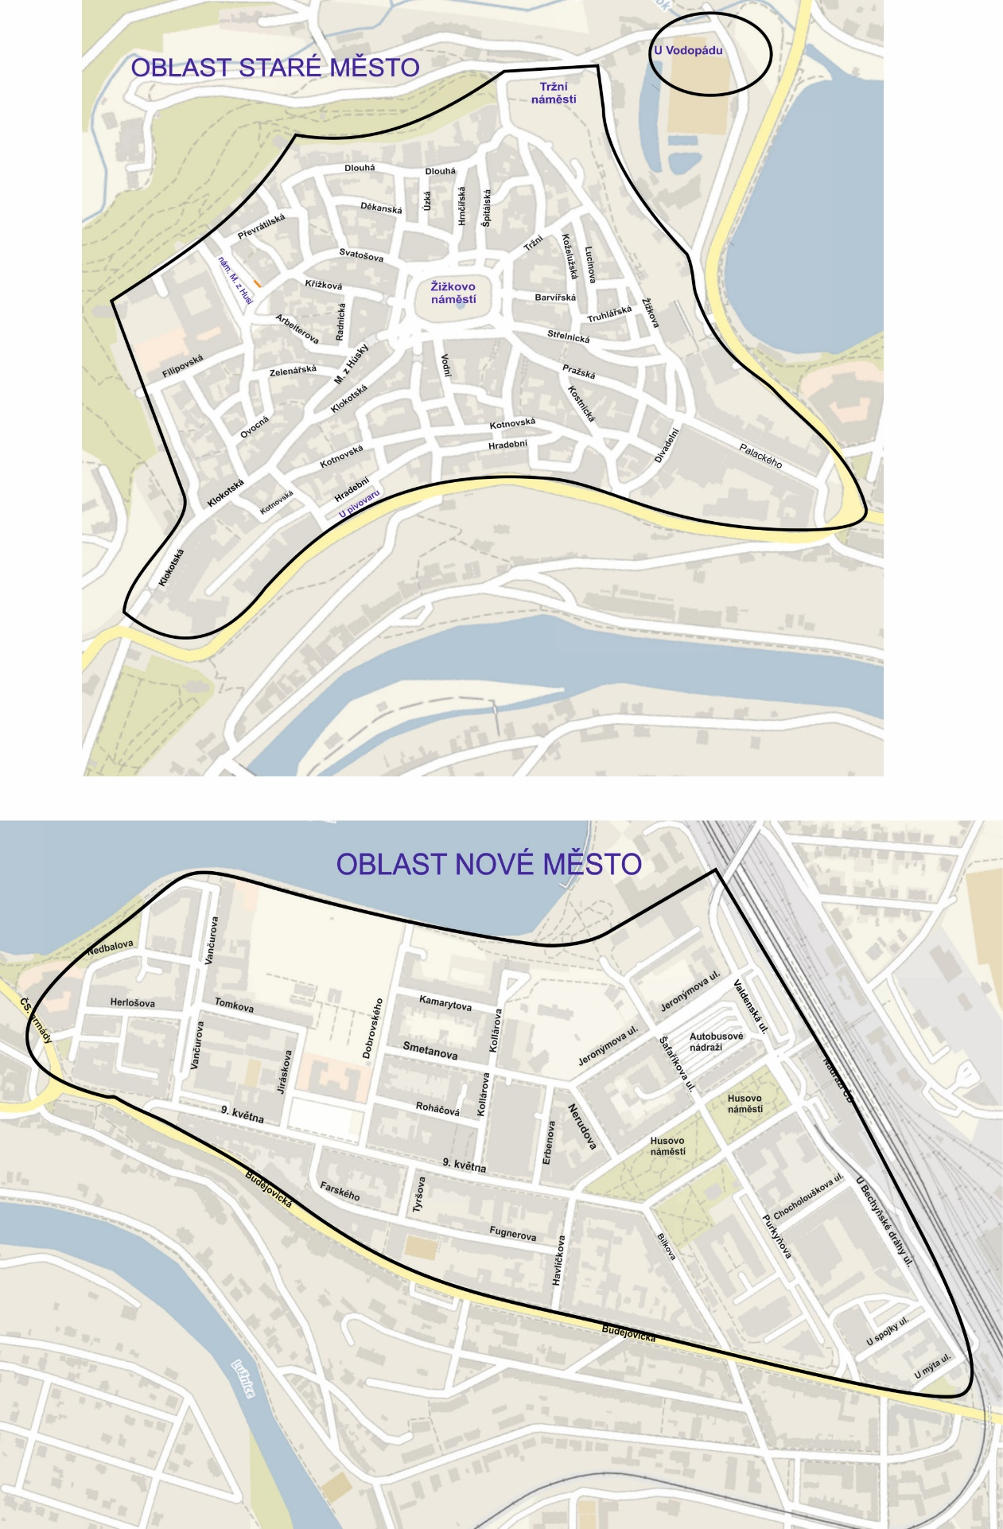
Příloha číslo 1 je zpracována v grafickém provedení.
Příloha č. 2 k nařízení města Tábora č. 7/2024, kterým se vymezují oblasti města Tábora, ve kterých lze místní komunikace nebo jejich určené úseky užít za cenu sjednanou v souladu s cenovými předpisy

Místní komunikace a jejich úseky určené pro návštěvnické parkování
- Staré město:
ulice Palackého, náměstí Mikuláše z Husi, Tržní náměstí, Žižkovo náměstí, parkoviště na ulici Hradební, parkoviště na ulici Jordánská (pozemek p. č. 1264/4, katastrální území Tábor), parkoviště na ulici K Vodopádu;

- Nové město:
ulice Vančurova, 9. května, Dobrovského, Smetanova, Kollárova, Erbenova, Husovo náměstí, parkoviště před železniční stanicí Tábor přiléhající k Husovu náměstí, parkoviště na ul. Valdenská vedle železniční stanice Tábor, ulice Bílkova, Jeronýmova, Nerudova, Šafaříkova, Chocholouškova, U Bechyňské dráhy.

Místní komunikace nebo jejich určené úseky dle této přílohy jsou označeny dopravní značkou IP 13c „Parkoviště s parkovacím automatem“. Místní komunikaci nebo jejich určené úseky, které jsou v této příloze a současně v příloze č. 3 (tzv. smíšené zóny), jsou označeny rovněž dopravní značkou IP 13c „Parkoviště s parkovacím automatem“.

Příloha č. 3 k nařízení města Tábora č. 7/2024, kterým se vymezují oblasti města Tábora, ve kterých lze místní komunikace nebo jejich určené úseky užít za cenu sjednanou v souladu s cenovými předpisy

Místní komunikace a jejich úseky určené k stání určitých silničních motorových vozidel
- Staré město:
ulice Kotnovská, Klokotská, náměstí Mikuláše z Husi, ulice Děkanská, Špitálské náměstí, Tržní náměstí, ulice Žižkova, Školní náměstí, Žižkovo nám., ulice Radnická, Filipovská, Barvířská, parkoviště na ulici Hradební;

- Nové město:
ulice Nedbalova, Herlošova, Vančurova, Tomkova, Jiráskova, Kamarýtova, Kollárova, Smetanova, Roháčova, Farského, Tyršova, Fűgnerova, Bílkova, Havlíčkova, Nerudova, Husovo náměstí, ulice Jeronýmova, Šafaříkova, Chocholouškova, U Bechyňské dráhy, Purkyňova.

Místní komunikace nebo jejich určené úseky dle této přílohy jsou označeny dopravní značkou IP 12 „Vyhrazené parkoviště“. Místní komunikaci nebo jejich určené úseky, které jsou v této příloze a současně v příloze č. 2 (tzv. smíšené zóny), jsou označeny dopravní značkou IP 13c „Parkoviště s parkovacím automatem“.

§ 8 zákona č. 108/2006 Sb., o sociálních službách, ve znění pozdějších předpisů.
§ 33 odst. 4 zákona č. 108/2006 Sb., o sociálních službách, ve znění pozdějších předpisů.
§ 10 odst. 1 písm. b) zákona č. 372/2011 Sb., o zdravotních službách a podmínkách jejich poskytování (zákon o zdravotních službách), ve znění pozdějších předpisů.
§ 23 a násl. zákona č. 250/2000 Sb., o rozpočtových pravidlech územních rozpočtů, ve znění pozdějších předpisů.

